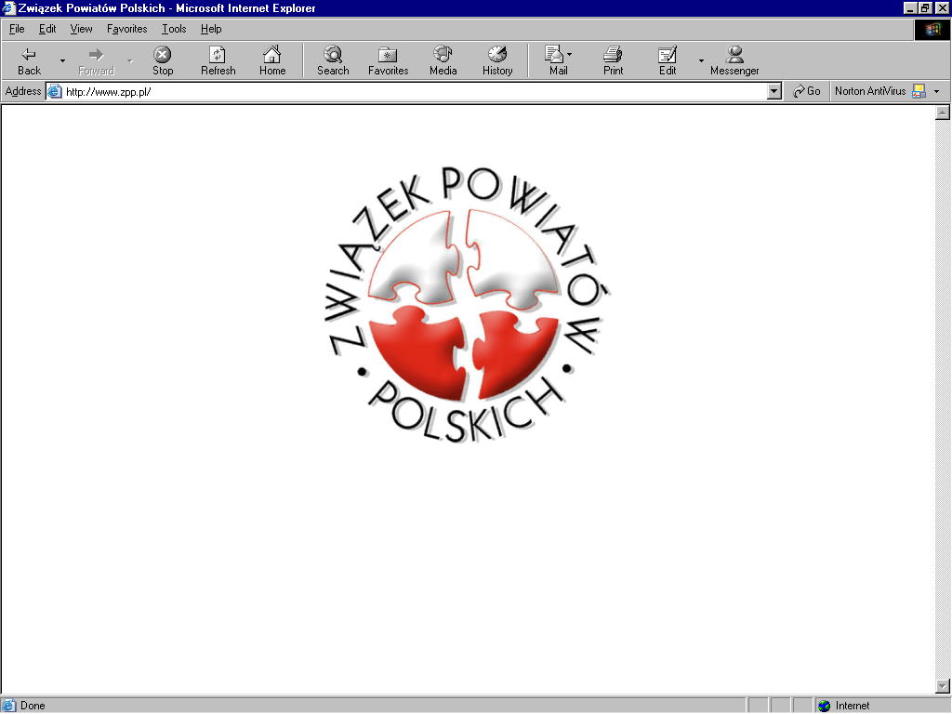

PROGRAM
NADZWYCZAJNE ZGROMADZENIE OGÓLNE
ZWIĄZKU POWIATÓW POLSKICH
Częstochowa - 6 marca 2017 r.
Klasztor OO. Paulinów Jasna Góra
Sala O. Augustyna Kordeckiego

9:30 – 10:30 Msza Święta przed obrazem Najświętszej Maryi Panny Królowej Polski
10:00 – 11:00 Rejestracja Uczestników

11:00 – 15:00 Obrady Plenarne w sali Ojca Augustyna Kordeckiego

15:30 – 16:30 Obiad w Domu Pielgrzyma

